Teknisk Fysiks Robottävling 2020
Regeldokument: Gruppspel

Årets gruppspel har inspiration tagen från Kvaltävlingen, detta i form av att kuber skall hämtas och placerade i fack på pyramidens fyra olika sidor se figur (1). Lagen ska antingen placera en kub i varje fack på pyramidens sidor. Det betyder att laget ska transportera en kub till fack röd, en till fack gul, en till fack blå och en till fack grön. I vilken ordning laget väljer att placera ut kuberna i spelar ingen roll. Om ett lag av någon anledning skulle lägga flera kuber i samma fack kommer endast en av dessa kuber att ge poäng. I detta fall kommer inte laget ges någon extra kub utan laget får själv med hjälp av roboten plocka ut kuben från facket. Kuberna kommer vara i samma färg som lagets egen hemsektor. När laget placerat ut den sista kuben ska de tillbaka till startzonen och trycka på spelknappen för att få en sluttid. Eller placeras på valfri plats inom lagets egna startzon. Kuberna kommer finnas utplacerade på spelplanen enligt figur (1), där lagens startzoner och ramp mot lagens sektor är markerade i lagens färger. Utöver detta kommer det även att finnas ett bonusmoment som beskrivs längre ner. Gruppspelet består av två heat och i varje heat möts fyra olika lag, dessa moment har dessutom en tidsgräns på 8 min.
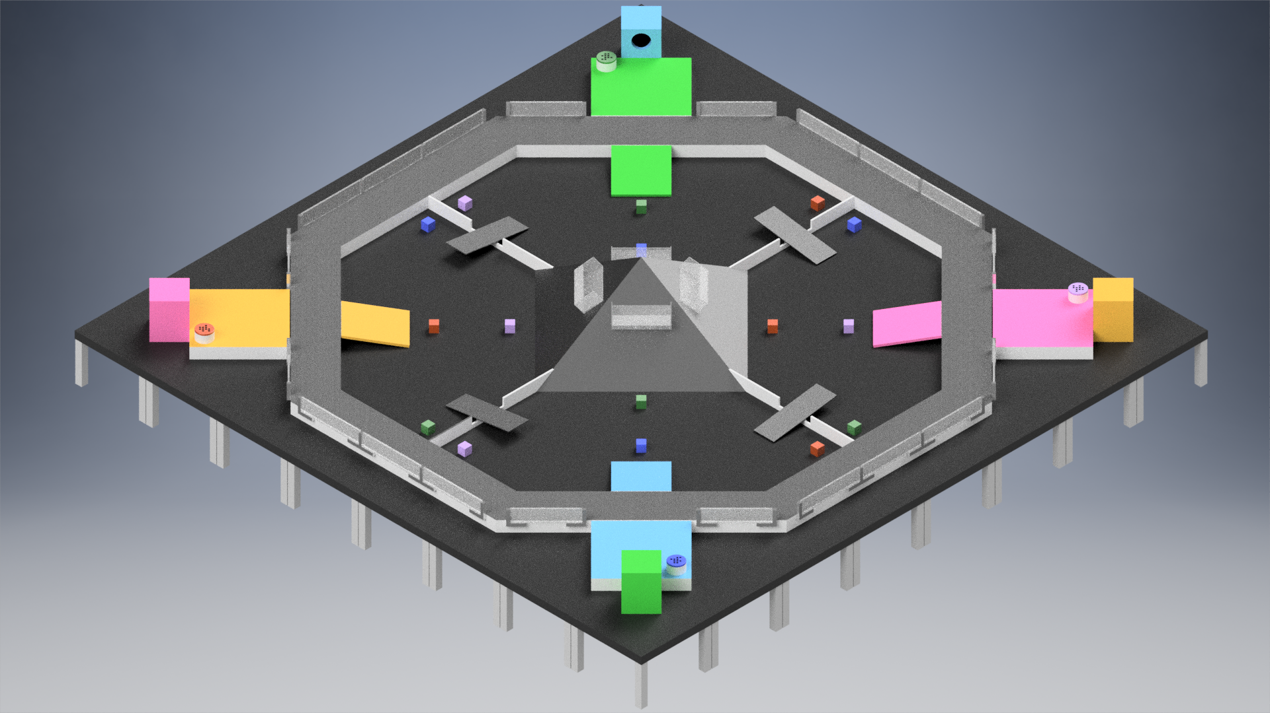
Figur 1. Vy över banan och klossarnas placering

- Tävlingsmomenten
1.1 Huvudmoment: Hämta klossar
Varje lag har i detta moment fyra klossar (2st 5x5x5cm & 2st 6x6x6cm), i sin egen sektors färg, utfördelade i de olika sektorerna. Dessa klossar skall laget hämta och placera i fack på pyramidens fyra olika sidor eller hämta hem kuberna till sin egna startzon, i vilken de blir poänggivande vid spelets slut. Per kub som placeras i de olika facken kommer ge 2 poäng medan de kuber som placeras i lagets egna startzon kommer ge 0.5 poäng.
1.2 Bonusmoment: Skjuta bollar
Årets bonusmoment består av att skjuta pingisbollar och träffa ett bollfång (mer information senare) placerat bakom motstående lags startzon, varvid poäng erhålles. Dessa 3 bollar kommer att ges till lagen innan tävlingen börjar och lagen får använda valfri metod för att kasta iväg bollarna, ex. gummiband, tryckluft, etc. 1 poäng per boll kommer ges. Notera att all utrustning som skall användas under tävlingsmomentet måste finnas på roboten innan momentets början.
- Regler
Inga klossar får placeras utanför spelbanan och om så händer kommer de att flyttas in av en funktionär. Enbart lagets egna klossar får lyftas från golvet av respektive lags robot och startzonerna får enbart beträdas av lagens egna robot. Se dokumentet “allmänna regler” för ytterligare bestämmelser.
- Bedömning
Rankningen från detta moment följer ett poängsystem, där laget med högst poäng går direkt till Finalen, de två nästföljande till Andra Chansen och laget med minst poäng åker ut ur Robottävlingen 2020. Poängen ges både av antalet hämtade kuber och antalet bollar i bollfånget.
Skulle flera lag ha samma poäng vid speltidens slut avgörs placeringarna med hjälp av Sudden Death, detta finns beskrivet i dokumentet “allmänna regler”.

